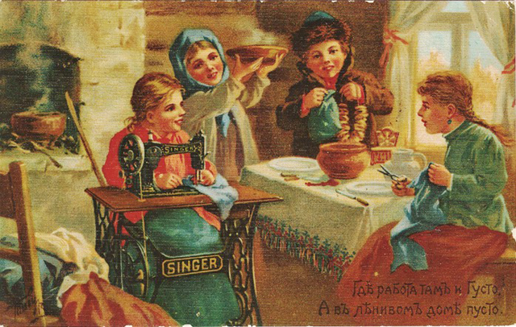

Название работы:

**«Старину мы помним, и гербы мы знаем»**

Номинация: Методическая разработка

Вид работы: Сценарий конкурса « Своя игра»

Автор: Сальникова Алёна Викторовна педагог организатор (1970 г. рождения)

Адрес образовательного учреждения:

Муниципальное бюджетное учреждение дополнительного образования

« Дворец Творчества Детей и Молодёжи» отдел Центр Традиционной Народной Культуры с. Городище

Телефон: 8905883323

# Сценарий "Своя игра"

# по теме

# « Старину мы помним, и гербы мы знаем».

**Цель:** Проверить знания воспитанников по истории России, познакомить с дополнительным материалом в игровой форме.

**Задачи**:

1. Расширение исторических знаний и представлений о государственных символов Российской Федерации и Оренбургской области;
2. Развивать внимание, мышление, умения работать в коллективе;
3. Способствовать повышению образовательного уровня воспитанников;
4. Создать условия для развития и реализации познавательных и творческих способностей;
5. Формировать у детей знаний о малых формах фольклора, отражающих духовный мир, жизненный опыт русского народа;
6. Воспитывать патриотизм, любовь к Родине, уважительное отношение к символике нашей страны (гербу, флагу).

## ****Две команды «Русичи» и «Славяне».****

## ****Содержание игры****

**Ведущий: « Своя игра» - популярная российская телевизионная игра – викторина, транслируемая на канале НТВ. Аналог американской программы « Рискуй». Премьера состоялась в 1994 году.**

**Правило игры.** На экране 6 полей: Народные праздники; Русская кухня; Старинные слова; Народный фольклор; Гербы городов России; Крестьянский быт. Каждый блок имеет по 5 вопросов. Каждый вопрос имеет свою цену. После того, как команда определится выбором поля, выбирает вопрос. Если команда правильно отвечает на вопрос, получает карточку с баллами. Если ответ неправильный, право ответить на вопрос переходит другой команде.

В игре встречаются следующие сектора:

— «**Вопрос-аукцион»** Одна команда может перекупить у другого вопрос, назначив более высокую цену.

— «**Ва-банк»** При неправильном ответе на счете у команды теряется сумма баллов выбранного вопроса, при правильном — сумма баллов вопроса удваивается.

**_ « Кот в мешке" Команда сама решает отвечать ей на вопрос или отдать вопрос соперникам.**

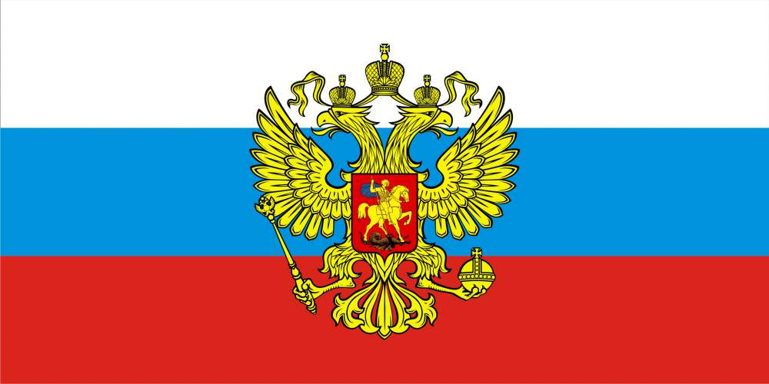

**№ 1 поле – Гербы городов России**

Дети выбирают сумму вопроса. Получают карточку с фотографией города и 5 гербов (при распечатке картинок гербов, заклеивается название города). Должны подобрать герб к городу (смотрите приложение).

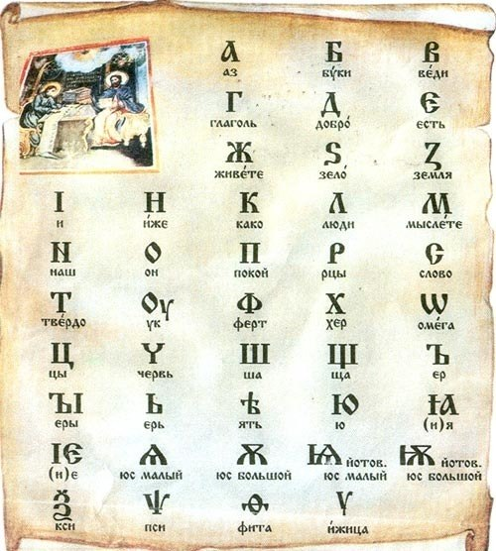

**№ 2 поле – Старинные слова**

**1.** Что на Руси называли словом «рожон»? (**Заострённый** **кол** - «На рожон лезть», «Против рожна переть»)

**2.** Как прежде на Руси называли письменную жалобу или письменный донос? (**Ябеда**.)

**3.** Как мы называем ту часть тела, которую раньше называли «выя»? (**Шея**.)

**4.** Во многих русских сказках употребляется выражение «по городам и весям», например, и прокатилась молва по городам и весям. Что означает слово «весь»? (**Древнерусское** **слово** «**весь» означает «селение».)**

**5.** Как назывался предмет в старину для изготовления пюре из овощей **(Толкушка)**

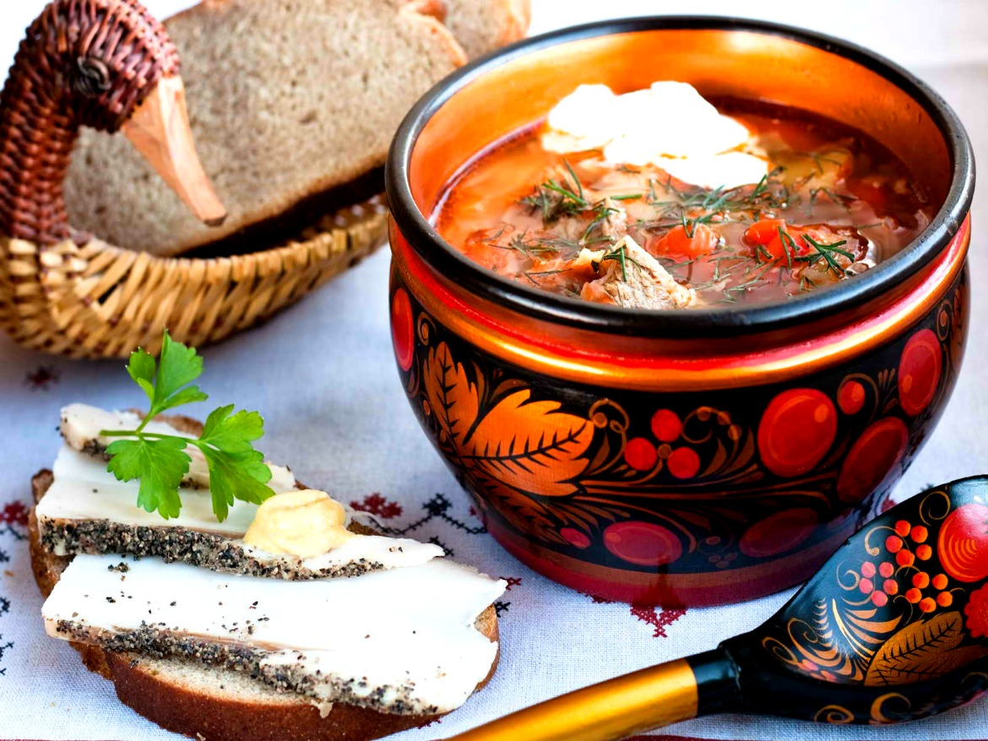

**№ 3поле – Русская кухня**

**1.Каким словом сейчас называют беспорядок, неразбериху, а раньше называли блюдо, которые готовили русские солдаты. Перемешивали капусту, рыбу, муку и толчённые сухари. ( Кавардак). ----Вопрос « Аукцион».**

**2.**Специальный вид каши из пшеничных зерен, которая подавалась на праздничный стол или относилась на кладбище при поминовении усопших. **(КУТЬЯ)**

**3.** До революции насчитывалось в России до 300 его наименований, а каждый россиянин в среднем выпивал 200 л. в год. О чем идет речь? (**О** **квасе**).

**4.** Слово «суп» появилось в России в эпоху Петра I. А как первоначально называли жидкие блюда на Руси? (**хлебово, варево, похлебка, уха).**

**5**. Какой овощ на Руси до появления картофеля считался «вторым хлебом»? (**репа)** – **ВОПРОС « Кот в мешке».**

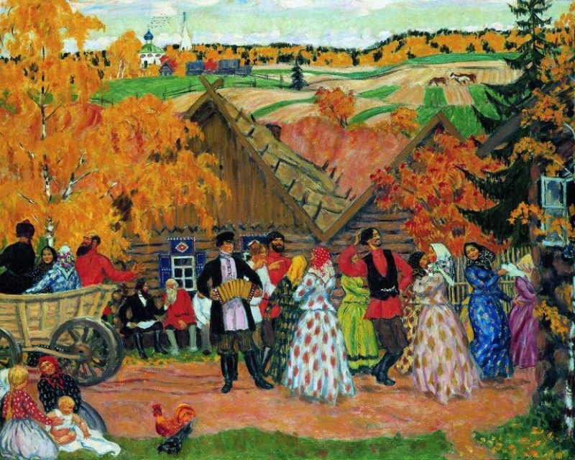

**№ 4 поле – Народные праздники**

**1**.Расположите названия народных праздников в их календарной последовательности с начала года: Троица, Покров, Иван Купала, Масленица, Святки. (**Покров, Святки, Масленица, Троица, Иван – Купала).**

**2.**С каким праздником связаны эти слова обрядовой песни?

Березка, березка,

Завивайся, кудрявая,

К тебе, девки пришли,

Пироги принесли - со яичницею. (**Троица).**

**3.В православии этот день посвящен Сорока мученикам, поэтому этот праздник называют ещё Сороками. Говорят, что на Сороки из – за моря прилетают сорок птиц. Как называется этот праздник? ( Жаворонки – день весеннего равноденствия. Праздник птиц - 22 марта).**

**4.Из – за революции 1917 года и последующих за ней события, традиция отмечать освобождение Москвы от польских завоевателей прервалась, а с 2005 года снова восстановлена. Таким образом, можно сказать, что этот праздник не новый, а возращение к старой традиции. Как называется сейчас этот праздник? И когда его справляют? ( День народного единство. 4 ноября).----Вопрос « Ва – банк».**

**5.Благодаря какому русскому царю мы сейчас справляем праздник Новый год именно 31 декабря? ( Великий реформатор Петр первый).**

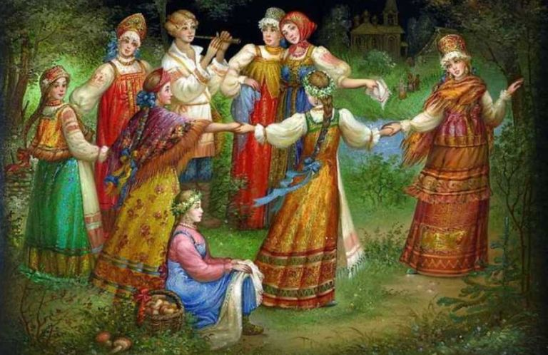

**№ 5 поле – Народный фольклор**

**1.** На каком дереве хранился сундук, в котором была смерть Кощея ( **Дуб**).

**2.** Что в старых русских пословицах означало число «семь»? Говорили «За семь вёрст киселя хлебать. » (**Много**).

**3. «**Продолжи 2 пословицы».

Один пирог два раза не … (**съешь)**

Не вкусив горького, не узнаешь и … (**сладкого)**

**4**.Как называется русская народная сказка?

Колотил да колотил  по тарелке носом —   
 Ничего не проглотил и остался с носом. **("Лиса и журавель")**

**5.** Эта птица воплощение лучезарного бога солнца - и в то же время бога грозы. Поймать ее нелегко, но счастливчика, который будет владеть хоть одним её пером, ждёт великое счастье. Эта птица героиня многих сказок. Когда поёт она, из клюва ее скатный жемчуг сыплется. Как ее зовут? **(Жар-птица).**

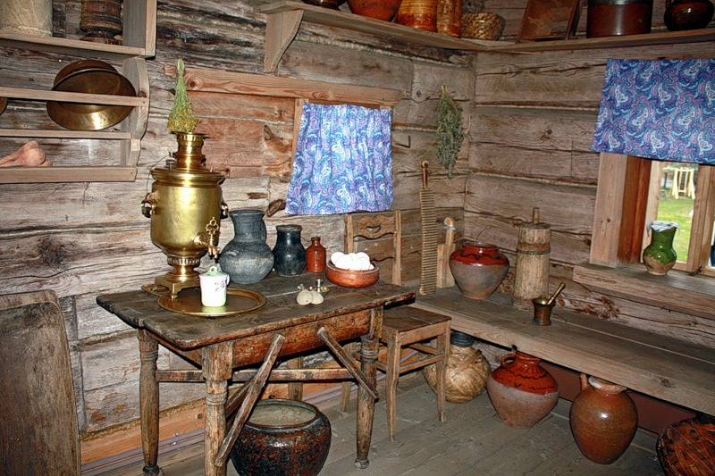

**№ 6поле – Крестьянский быт**

**1.** Каким именем-отчеством русский народ величал самовар? (**Самовар** **Иван** **Иваныч**.)

**2**. Что являлось гордостью и необходимой принадлежностью мужчин в Древней Руси**? ( Борода).**

**3.** Головной убор замужней женщины на Руси называется ( **Волосник**).

**4.** О какой кухонной утвари говорится в народной русской загадке: «Утка в море, а хвост на заборе»? **(о ковше).**

**5.** Невозможно было найти в деревенских избах тех сосудов, в которых хранится питьевая вода, не покрытыми если не дощатой крышкой или тряпицей то, на крайний случай, двумя лучинами, положенными крест - накрест. От какого нечистого духа защищали воду таким образом? **(от чёрта).**

### V. ****Подведение итогов и награждение победителей.****

